РАС-22 МДК.01.01 Методы организации сборки и монтажа радиотехнических систем, устройств и блоков .

Тип занятия: практическая работа.
Задание:
ПРАКТИЧЕСКАЯ РАБОТА №19 2 часа

- ТЕМА: « Расчет параметров дифференцирующей RC-цепи »
- ЦЕЛИ РАБОТЫ:
- - приобретение практических навыков расчета параметров дифференцирующей RC-цепи

3 ЗАДАНИЕ ДЛЯ ОБУЧАЮЩИХСЯ: (предварительная подготовка)
- самостоятельное изучение методических указаний по проведению прак-тической работы

4 ПОЯСНЕНИЕ К РАБОТЕ
Часто в электронике вообще, а в импульсной в частности требуется преобразовать один вид импульсов в другой (например, прямоугольный преобразовать в треугольный). Для этой цели используют различные схемы, в основе которых простейшие RC- и RL-цепи. Такие цепи называются дифференцирующими и интернирующими цепями. Для начала рассмотрим дифференцирующие цепи, которые показаны на изображении ниже.
Своё название дифференцирующие цепи получили от того, что напряжение на выходе такой цепи пропорционально производной входного напряжения, а нахождение производной в математике называется дифференцирование. В случае RC-цепи напряжение снимается с резистора, а в случае RL-цепи – с индуктивности.
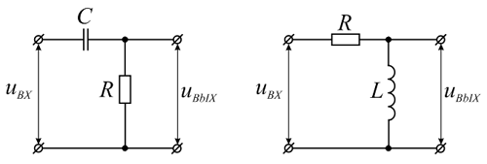
Простейшие .
В настоящее время большинство дифференцирующих цепей основаны на RC-цепях, поэтому будем рассматривать их, но все основные выкладки соответствуют также и RL-цепям.
Рассмотрим, как дифференцирующая цепь будет реагировать на прямоугольный импульс. Прямоугольный импульс представляет собой как бы два скачка напряжения. Реакцию RC-цепи на скачкообразное изменение напряжения рассматривалась выше, а в случае прямоугольного импульса выходное напряжение с дифференцирующей цепи будет в виде двух коротких импульсов различной полярности, длительность которых соответствует 3τ = 3RC и 3τ = 3L/R, в случае RL-цепи.
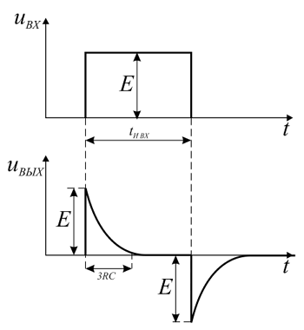
Реакция дифференцирующей цепи на прямоугольный импульс.
Из величины и формы выходного напряжения можно сделать вывод, что дифференциальные цепи вполне могут применяться для уменьшения длительности импульсов, что довольно часто применяется на практике и ранее такие цепи иногда называли укорачивающими.
Постоянная времени RC-цепи обозначается буквой t , в другой литературе обозначают большой буквой T. Чтобы было проще для понимания, давайте также будем обозначать постоянную времени RC цепи большой буквой Т.
Итак, стоит запомнить, что постоянная времени RC-цепи равняется произведению номиналов сопротивления и емкости и выражается в секундах, или формулой:
T=RC
где T – постоянная времени , Секунды
R – сопротивление, Ом
С – емкость, Фарады
Посчитаем, чему равняется постоянная времени нашей цепи. Так конденсатор емкостью в 100 мкФ, а резистор 1 кОм, то постоянная времени равняется T=100 x 10⁻⁶ x 1 х 10³ =100 x 10⁻³ = 100 миллисекунд.

5 Выполнение работы
5.1 Порядок выполнения работы
5.2 Произвести расчет R и C дифференциальной цепи согласно варианта таблицы 1.
Таблица 1.
№_{ВАР.} | 1 | 2 | 3 | 4 | 5 | 6 | 7 | 8 | 9
T_{i}, мил.сек. | 5 0 | 30 | 70 | 45 | 60 | 35 | 75 | 80 | 90
продолжение
№_{ВАР.} | 10 | 11 | 12 | 13 | 14 | 15 | 16 | 17 | 18
T_{i}, мил.сек. | 5 0 | 30 | 70 | 45 | 60 | 35 | 75 | 80 | 90

6 Содержание отчета
6.1 Тема работы.
6.2 Цель работы.
6.3 Исходные данные.
6.Расчет R и C дифференциальной цепи .
6.5 Выводы по выполненной работе.
Отчет оформляется на листах А4 с основными надписями согласно
ГОСТ 2.104-68

7 КОНТРОЛЬНЫЕ ВОПРОСЫ

7.1 Для каких целей предназначены дифференциальной цепи ?
7.2 Принцип действия дифференциальной цепи ?
7.3 Основные параметры дифференциальной цепи ?.

8 ЛИТЕРАТУРА
8.18.1 Брамер Ю.А., Импульсные и цифровые устройства: учебник для студентов электрорадиоизмерительных сред. спец. учеб. завед. – М.: Высшая школа., 2003, - 351с.

